

**UNIVERSIDADE ANHANGUERA – CAMPUS PASSO FUNDO**

**CURSO – ANALISE E DESENVOLVIMENTO DE SISTEMAS – MODALIDADE A DISTANCIA.**

**ALINE DOS REIS CONRADO**

**PASSO FUNDO – RS**

**2022**

**ALINE DOS REIS CONRADO**

**PORTFOLIO INTERDISCIPLINAR INDIVIDUAL.**

**ADS – BackEnd – Web – Mobile – DevOps.**

**Orientador: Jobson Yonaha Gimenez.**

**PASSO FUNDO – RIO GRANDE DO SUL**

**2022**

**SUMARIO.**

1 INTRODUÇÃO 3

2 DESENVOLVIMENTO 4

2.1 TAREFA 1 – DIAGRAMA DE CASOS DE USO 4

2.2 TAREFA 2 – DESIGN THINKING 5

2.3 TAREFA 3 – LINGUAGEM PYTHON 6

2.4 TAREFA 4 - ORIENTAÇÃO A OBJETOS 7

2.5 TAREFA 5 – BANCO DE DADOS 8

3 CONCLUSÃO 12

**REFERÊNCIAS 13**

**1** **INTRODUÇÃO**

O desenvolvimento da produção textual, tem como finalidade a apresentação de conceitos e fundamentos sobre diversos aspectos e disciplinas; buscando evidenciar características sobre assuntos pertinentes em áreas específicas de atuação. Este projeto será desenvolvido discorrendo de assuntos concernentes as disciplinas estudadas no decorrer do semestre acerca de Diagramas de Casos de uso, Design de Interfaces, Linguagens de Programação, Orientação a Objetos e Banco de Dados.

**Tarefa 1:**

Desenvolva um diagrama de casos de uso para um sistema de leilão via internet, de acordo com os seguintes requisitos:

Existem diversos participantes em casa leilão, interessados em adquirir os itens ofertados. Os participantes devem se registrar via internet, antes do leilão.

• Durante o leilão, são ofertados cada um dos itens que estão inventariados.

• Um participante pode realizar quantos lances quiser durante a realização do leilão, mas não é obrigado a realizar lance nenhum. Antes de poder fazer quaisquer ofertas, ele precisa se logar no sistema.

• Sempre que um lance superar o lance anterior, o sistema deve anunciá-lo, declarando qual o vencedor quando os lances se encerram. (Adaptado de: Guedes, Gilleanes TA. UML 2-Uma abordagem prática. Novatec Editora, 2018.)

**RESPOSTA.**

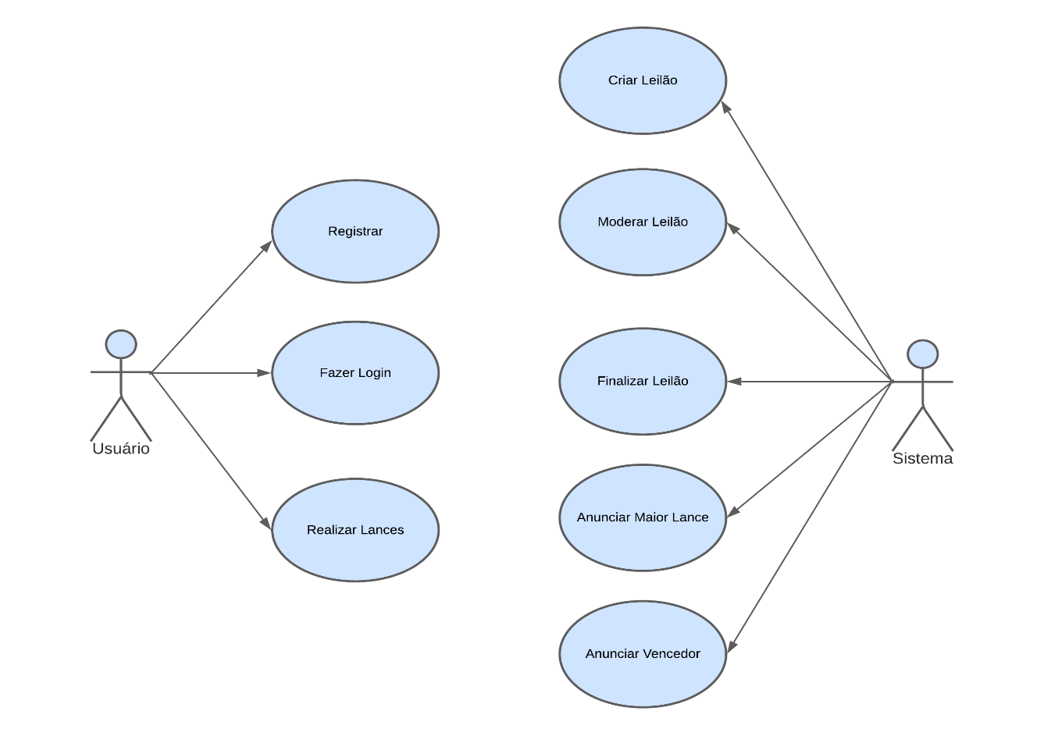

**Tarefa 2:**

Em tempos de pandemia, foram criados diversos aplicativos com o objetivo de mapear o coronavírus. O ministério da Saúde escolheu alguns desses aplicativos para fazer esse mapeamento e está desenvolvendo os conceitos relacionados à interface e usabilidade do Sistema c@r@navirus. Você ficou responsável por desenhar a tela inicial do Sistema c@r@navirus. Essa tela inicial terá um cadastro de todos os brasileiros. Será composto de Nome, sobrenome, endereço completo (endereço, num, complemento, bairro, cep, cidade, estado), telefone residencial e celular, tipo sanguíneo (A, B, AB e O, que se subdividem em Rh positivo(+) e Rh negativo(-)), profissão e local de trabalho. Além do preenchimento de 1a dose – marca da vacina; 2a dose – marca da vacina; 3a dose – marca da vacina ou nenhuma dose.

Para desenvolver essa tela inicial, para que possa ser utilizada por TODOS os brasileiros, identifique os aspectos importantes de:

a) Usabilidade

b) Acessibilidade

c) Descreva como trabalhamos com a técnica de Personas e como ela poderia ser trabalhada nesse caso.

**RESPOSTA.**

A tela inicial é uma tela introdução que os usuários veem quando iniciam um aplicativo ou site. Essa tela pode conter: imagem, gráfico, logotipo ou animação.

A tela inicial define o padrão do que seus usuários devem esperar quando começam a interagir com seu aplicativo. Então os usuários devem ser capazes de alcançar o que precisam de forma rápida e clara.

A prototipagem é uma técnica para construir uma versão rápida e aproximada de um sistema desejado ou partes desse sistema. O protótipo ilustra o sistema para usuários e designers. Isso permite que eles vejam falhas e inventem maneiras de melhorar o sistema. Ele serve como um veículo de comunicação para permitir que as pessoas que precisam do sistema revisem a interação proposta do usuário com o sistema. Para este propósito, é muito mais eficaz do que revisar as especificações do papel.

Ja a usabilidade, é uma medida de quão bem um usuário específico em um contexto específico pode usar um produto/design para atingir um objetivo de forma eficaz, eficiente e satisfatória.

Portanto, a usabilidade do design deve conter estes elementos:

* Eficácia— Apoia os usuários na conclusão de ações com precisão.
* Eficiência — Os usuários podem executar tarefas rapidamente por meio do processo mais fácil.
* Engajamento — Os usuários acham agradável de usar e apropriado para seu setor/tema.
* Tolerância a erros —Suporta uma variedade de ações do usuário e só mostra um erro em situações errôneas genuínas.

Facilidade de Aprendizagem — Novos usuários podem atingir metas com facilidade e ainda mais facilmente em visitas futuras.

Quando os usuários encontram uma interface pela primeira vez, devem ser capazes de encontrar o caminho com facilidade suficiente para atingir os objetivos sem depender de conhecimento externo/especializado. Um design com alta usabilidade orienta os usuários pela rota mais fácil e menos trabalhosa. Portanto, deve-se aproveitar um profundo entendimento dos contextos dos usuários; acomodando as limitações, ambiente, ​​distrações e carga cognitiva

Persona é um arquétipo de um usuário que ajuda designers e desenvolvedores a ter empatia, entendendo os negócios e os contextos pessoais de seus usuários. Ao basear personas em pesquisas de usuários, as equipes podem evitar as armadilhas de projetar para usuários anedóticos, "falsos" ou extremos.

Neste sentido, através desta técnica de *design thinking* é possível incluir detalhes sobre a educação, estilo de vida, interesses, valores, objetivos, necessidades, limitações, desejos, atitudes e padrões de comportamento do usuário.

**Tarefa 3:**

Leia o fragmento, interprete o código Python em questão, identifique o código abaixo e descreva sua função.

def busca(lista, valor):

1. navegar = lista.head

2. while navegar and navegar.data != valor:

3. navegar = navegar.nextItem

4. return navegar

**RESPOSTA.**

A função é responsável por procurar um nó dentro de uma lista encadeada. Para isso, a função recebe um nó que representa a cabeça da lista e um valor, que representa o valor buscado através da lista. A partir disso, a função percorre a lista começando pelo nó da cabeça indo até o nó final, em cada nó vamos ver se o valor dentro de algum nó é igual ao valor que foi recebido pela função. Se algum valor for correspondente, vamos retornar esse nó que contém o valor procurado, caso nenhum nó seja encontrado com um valor igual vamos retornar o valor nulo encontrado no final da lista encadeada.

**Tarefa 4:**

O conceito de orientação a objetos é muito utilizado no mercado de software. Isso porque ele apresenta como principal característica, a possibilidade de reutilização de código. Além disso, permite agrupar tarefas semelhantes em Classes. Por exemplo, a herança é um dos pilares da programação orientada a objetos. As classes acumulam recursos que conhecemos por métodos e funções. Seu desafio nesse contexto é muito simples: construa uma função em javascript que coleta informação de usuário e senha num formulário html e verifica se ambos os campos estão preenchidos. Se não, ele exibe uma mensagem avisando que são campos de preenchimento obrigatório. Caso contrário, mostra uma mensagem de sucesso.

**RESPOSTA**

function

verificaDadosAcesso ()

{

let usuario = document.getElementById ('usuario').value;

let senha = document.getElementById ('senha').value;

if (usuario.length > 0 && senha.length > 0)

{

alert ("Acesso realizado com sucesso");

}

else

{

alert ("UsuC!rio e senha obrigatC3rios");

}

**}**

**Tarefa 5:**

1. Utilizando o banco de dados MySQL, crie um script contendo os comandos DDL necessários para criar um banco de dados e suas tabelas. O banco deverá ser chamado de “universidade-bd” e algumas das tabelas deste banco são as seguintes:

ALUNO: armazena os dados pessoais dos alunos (nome, cpf, endereço, ...) PROFESSOR: armazena os dados dos professores da escola (nome, cpf, salário, carga horária...).

CURSO: armazena os dados dos cursos ofertados pela universidade MATRÍCULA: tabela que agrega as informações de alunos matriculados em determinados cursos Você deverá implementar obrigatoriamente estas três tabelas, porém ficará a seu critério a definição dos atributos que cada tabela terá, e ainda poderá inserir mais tabelas desde que continue de acordo com a temática da tarefa. Não se esqueça de definir corretamente os relacionamentos entre as tabelas por meio da integridade referencial.

2. Elabore o código para uma consulta SQL que exiba corretamente os dados completos de uma matrícula, contendo nome do aluno, seu número de matrícula, o curso que está matriculado, e demais informações que houver

**RESPOSTA.**

CREATE DATABASE `universidade-bd`;

CREATE TABLE `Alunos` (

`id` int(11) NOT NULL,

`nome` varchar(255) COLLATE utf8_unicode_ci DEFAULT NULL,

`cpf` varchar(255) COLLATE utf8_unicode_ci DEFAULT NULL,

`endereco` int(11) DEFAULT NULL,

`curso` date DEFAULT NULL

) ENGINE=InnoDB DEFAULT CHARSET=utf8 COLLATE=utf8_unicode_ci;

INSERT INTO `Alunos` (`id`, `nome`, `cpf´, `endereco`, `curso`) VALUES

(1, ‘Pato Donald´, ´86594158459', ´Rua das Flores,36´ ´redes'),

(2, ´Mickey Mouse´, '11402666626', ´Rua Divinopolis,145´ `administracao´);

CREATE TABLE `Professor` (

`id` int(11) NOT NULL,

`nome` varchar(255) COLLATE utf8_unicode_ci DEFAULT NULL,

`cpf` varchar(11) COLLATE utf8_unicode_ci DEFAULT NULL,

**`salario` varchar(15) COLLATE utf8_unicode_ci DEFAULT NULL**

`carga horaria` varchar(15) COLLATE utf8_unicode_ci DEFAULT NULL

) ENGINE=InnoDB DEFAULT CHARSET=utf8 COLLATE=utf8_unicode_ci;

INSERT INTO `Professor` (`id`, `nome`, `cpf` ´salario´ ´carga horaria´ ´curso´) VALUES

(1, 'Zé Carioca´, '35845836921´ ´4684.00´ ´8' ´administracao´),

(2, ´Tio Patinhas´, '25487435833' ´6852.00´ ´10´ ´redes´);

CREATE TABLE `Curso` (

`id` int(11) NOT NULL,

`nome` varchar(255) COLLATE utf8_unicode_ci DEFAULT NULL,

`duracao` varchar(11) COLLATE utf8_unicode_ci DEFAULT NULL,

`graduacao` varchar(15) COLLATE utf8_unicode_ci DEFAULT NULL

) ENGINE=InnoDB DEFAULT CHARSET=utf8 COLLATE=utf8_unicode_ci;

INSERT INTO `curso` (`id`, `nome do curso`, `duracao`, `graduacao`) VALUES

(1, 'administracao', '8', 'bacharelado'),

(2, 'redes', '4', 'tecnologo'),

CREATE TABLE `Matricula` (

`id` int(11) NOT NULL,

`id_aluno` varchar(255) COLLATE utf8_unicode_ci DEFAULT NULL,

´id_curso` varchar(3) COLLATE utf8_unicode_ci DEFAULT NULL,

**) ENGINE=InnoDB DEFAULT CHARSET=utf8 COLLATE=utf8_unicode_ci;**

INSERT INTO `matricula` (`id`, `aluno`, `curso`) VALUES

(1, 'Pato Donald', 'redes'),

(2, 'Mickey Mouse', 'administracao ');

ALTER TABLE `Aluno`

ADD PRIMARY KEY (`id`);

ALTER TABLE `Professor`

ADD PRIMARY KEY (`id`);

ALTER TABLE `Curso`

ADD PRIMARY KEY (`id`);

ALTER TABLE `Matricula`

ADD PRIMARY KEY (`id`);

ALTER TABLE `Aluno`

MODIFY `id` int(11) NOT NULL AUTO_INCREMENT, AUTO_INCREMENT=3;

ALTER TABLE `Professor`

MODIFY `id` int(11) NOT NULL AUTO_INCREMENT, AUTO_INCREMENT=3;

ALTER TABLE `Curso`

**MODIFY `id` int(11) NOT NULL AUTO_INCREMENT, AUTO_INCREMENT=5;**

ALTER TABLE `Matricula`

MODIFY `id` int(11) NOT NULL AUTO_INCREMENT, AUTO_INCREMENT=3;

SELECT alu.nome AS nome_aluno, cur.nome AS nome_curso, mat.numero AS numero_matricula

FROM alunos alu INNER JOIN matricula mat ON alu.id = mat.id_aluno

**INNER JOIN cursos cur ON cur.id = mat.id_curso**

**CONCLUSÃO.**

Através da elaboração deste trabalho, são colocadas as informações apresentadas assim, como podem ser desenvolvidas tais atividades; e que possibilitaram a junção da teoria e uma melhor compreensão do que acontece no cotidiano da tecnologia. A elaboração deste projeto, trouxe um ótimo aprendizado.

###### REFERÊNCIAS

Tech Target. Disponível em: <https://www.techtarget.com/searchdatacenter/definition/edge-computing>. Acesso em 10 mar. 2022

MOngDB. 2021. Disponível em: <https://www.mongodb.com/databases/non-relational> Acesso em 08 mar. 2022.

IBM. 2020. Disponível em: <https://www.ibm.com/garage/method/practices/think/practice_personas/> Acesso em 11 mar. 2022

Kaspersky. 2022. Disponível em: <https://www.kaspersky.com/resource-center/definitions/what-is-a-vpn>> Acesso em 10 mar. 2022.